Государственное автономное профессиональное образовательное учреждение
Чувашской республики «Шумерлинский политехнический техникум»
Министерства образования Чувашской республики

Курсовой проект
По МДК 07.01 «Управление и автоматизация базы данных»
На тему: «Каталог кейсов кс го»
Специальность: «09.02.07 Информационные системы и программирование»

Руководитель работы: преподаватель Вушняков С.В.
Выполнил:
Коренков Никита Сергеевич
Студент группы 3ИП

Шумерля – 2026

Содержание

Введение ………………………………………………………………………………………………………………………….. 3
- Программы использованные в проекте …………………………………………………………………….. 5
  - HTML ……………………………………………………………………………………………………………………. 5
  - CSS…………………………………………………………………………………………………………………………. 5
  - JS ……………………………………………………………..……………………………………………………………. 5
  - PHP………………………………………………………………………………………………………………………… 6
  - MySQL…………………………………………………………………………………………………………………… 6
2. Структура проекта ………………………………………………………………………………………………………. 8 2.1 Верстка …………………………………………………………………………………………………………………… 9
2.2 Создание базы данных ………………………………………………………………………………………..… 9
2.3 Создание POST запроса ………………………………………………………………………………………… 9
2.4 Создание GET запроса …………………………………………………………………………………………. 10
Заключение …………………………………………………………………………………………………………………….. 10
Список литературы ………………………………………………………………………………………………………… 11

Изм.
Лист
№ докум.

Подпись
Дата
Лист
2
КП 09.02.07.01.17 ПЗ
Разраб.
Коренков
Пров.
Вушняков
Рецензент

Н. контр.
Утвержд.

Каталог кейсов кс го

Листов

ШПТ гр.3ИП
Введение
Кейсы в CS:GO нужны для получения внутриигровых предметов, таких как скины, оружие и аксессуары. Они добавляют элемент случайности и азарт, позволяют игрокам пополнять коллекцию уникальными вещами и делают игру более интересной. Также кейсы служат источником дохода для разработчиков и кейс-креейтеров.
Данный проект посвящен созданию веб-сайта для любителей игры CS:GO, который создан для ознакомления пользователей с кейсами и их историей. Основная идея заключается в создании удобной
Платформы, где пользователи могут получать актуальные сведения о кейсах.
В современном мире веб-технологий особенно важно, чтобы подобные ресурсы были не только информативные, но и удобными в использовании, безопасными и масштабируемыми. И именно поэтому был выбран стек который включает PHP как основной фреймворк backend, MySQL для хранения данных, mysql для работы с базой данных, CSS для адаптивного интерфейса и JavaScript без использования библеотек.
В ходе работы над проектом предстояло решить ряд задач:
спроектировать структуру базы данных для хранения информации о кейсах, пропусках и пользователей которые зарегистрировались на сайте; сделать интерфейс который будет прост и понятен пользователю; а также реализовать систему регистрации

Изм.
Лист
№ докум.

Подпись
Дата
Лист
3
КП 09.02.07.01.17 ПЗ

Кков
Пров.
.Вушняков
Рецензент

Н. контр.
Утвержд.

Каталог кейсов кс го

Листов

ШПТ гр.3ИП

Глава 1. Использование технологий
Изм.
Лист
№ докум.

Подпись
Дата
Лист
4
КП 09.02.07.01.17 ПЗ

Кков
Пров.
.Вушняков

Н. контр.
Утвержд.

Каталог кейсов кс го

Листов

ШПТ гр.3ИП
Эта глава об используемых технологиях. В ней будет рассказано, что будет использоваться в проекте
Глава 1.1. HTML
HTML (HyperText Markup Language) — это язык разметки, который используется для создания веб-страниц. Он позволяет структурировать содержимое сайта, добавлять заголовки, параграфы, картинки, ссылки и другие элементы, чтобы сделать страницу понятной и удобной для пользователей и браузеров.
Глава 1.2. CSS
CSS (Cascading Style Sheets) — это язык стилей, который используется для оформления и визуального оформления веб-страниц. Он позволяет задавать такие параметры, как цвета, шрифты, отступы, размеры и расположение элементов, делая сайт более привлекательным и удобным для пользователя. CSS работает вместе с HTML, управляет внешним видом страницы.
Глава 1.3. JS
JavaScript (JS) — это язык программирования, который используется для добавления интерактивности и динамического поведения на веб-страницы. Он позволяет создавать такие функции, как обработка кликов, анимации, обновление содержимого без перезагрузки страницы, проверка форм и многое другое. JavaScript делает веб-сайты более живыми и удобными для пользователей.
Глава 1.4. PHP
PHP (Hypertext Preprocessor) — это серверный язык программирования, который широко используется для разработки веб-приложений и динамических сайтов. Он позволяет создавать скрипты, обрабатывать формы, работать с базами данных, управлять сессиями и выполнять другие задачи на сервере. PHP обычно интегрируется с HTML и используется для генерации динамического контента, который отправляется пользователю в виде веб-страниц.

Глава 1.5. MySQL
Изм.
Лист
№ докум.

Подпись
Дата
Лист
4
КП 09.02.07.01.17 ПЗ

Кков
Пров.
.Вушняков

Н. контр.
Утвержд.

Каталог кейсов кс го

Листов

ШПТ гр.3ИП
MySQL — это система управления базами данных (СУБД), основанная на языке SQL (Structured Query Language). Она используется для хранения, организации и управления большими объемами данных в веб-приложениях и других программных системах. MySQL позволяет создавать базы данных, таблицы, выполнять запросы для поиска, вставки, обновления и удаления данных. Благодаря высокой скорости, надежности и открытой лицензии, MySQL широко применяется в различных проектах, включая сайты, интернет-магазины и системы управления контентом.

Глава 2. Структура проекта
Проект имеет следующую структуру:
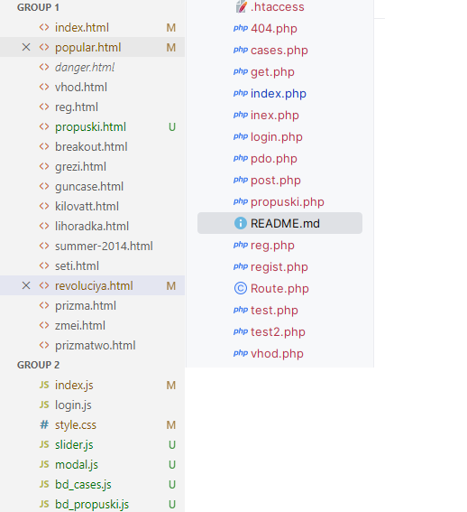
Рисунок 2.1.1

Глава 2.1. Верстка
Изм.
Лист
№ докум.

Подпись
Дата
Лист
4
КП 09.02.07.01.17 ПЗ

Кков
Пров.
.Вушняков

Н. контр.
Утвержд.

Каталог кейсов кс го

Листов

ШПТ гр.3ИП
Начальный этап верстки начинался с создания меню:
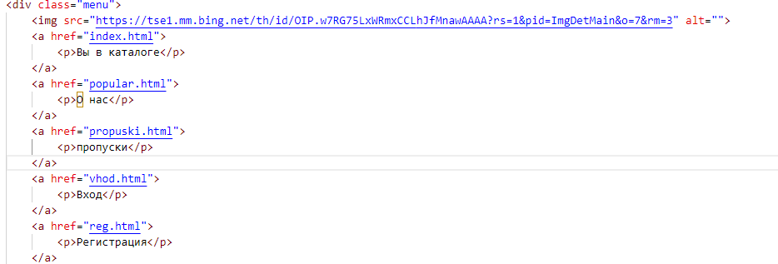

Изм.
Лист
№ докум.

Подпись
Дата
Лист
4
КП 09.02.07.01.17 ПЗ

Кков
Пров.
.Вушняков

Н. контр.
Утвержд.

Каталог кейсов кс го

Листов

ШПТ гр.3ИП

